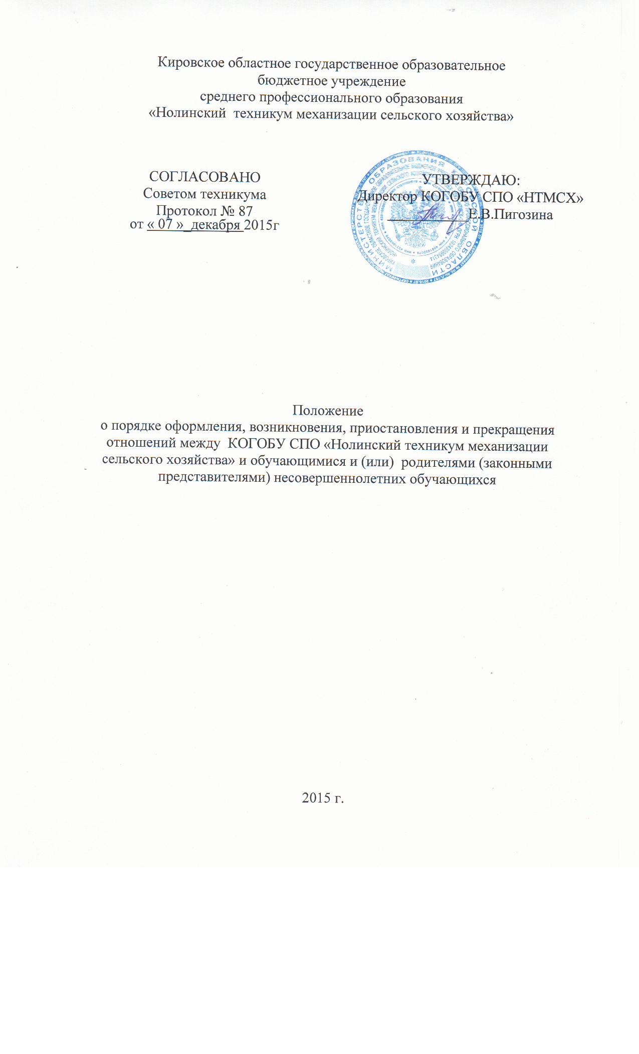
1. Общие положения
1.1. Настоящее положение разработано в соответствии с Федеральным Законом от 29 декабря 2012г №273 -ФЗ «Об образовании в Российской Федерации» и Уставом КОГОБУ СПО «Нолинский техникум механизации сельского хозяйства»
1.2. Настоящее положение регламентирует порядок оформления, возникновения, приостановления и прекращения отношений между КОГОБУ СПО «Нолинский техникум механизации сельского хозяйства» и обучающимися и(или) родителями (законными представителями) несовершеннолетних обучающихся
2. Возникновение образовательных отношений
2.1. Основанием возникновения образовательных отношений является приказ о зачислении лица для обучения в КОГОБУ СПО «Нолинский техникум механизации сельского хозяйства» (далее – техникум).
2.2. В случаях, когда лицо зачисляется на обучение по основным
профессиональным образовательным программам за счет средств бюджета Кировской области письменная форма договора считается соблюденной при наличии письменного заявления о приеме лица на обучение и изданного в установленном порядке приказа о его зачислении в техникум, если иное не предусмотрено законодательством Российской Федерации.
2.3. В случаях, когда лицо зачисляется на обучение по основным
профессиональным образовательным программам за счет средств
физических/юридических лиц, образовательные отношения возникают при наличии договора об образовании (обучении), заключенного в установленном законодательством
Российской Федерации порядке.
2.4. Договор об оказании платных услуг заключается между КОГОБУ СПО «Нолинский техникум механизации сельского хозяйства» в лице директора и лицом, зачисляемым на обучение (родителями, законными представителями).
2.5. В договоре об образовании должны быть указаны основные характеристики предоставляемого образования (образовательной услуги), форма обучения, срок освоения образовательной программы.
2.6. Договор об образовании не может содержать условий, ограничивающих права или снижающих уровень гарантий поступающих обучающихся по сравнению с установленными законодательством об образовании. Если такие условия включены в договоры, то они не подлежат применению.
2.7. Правила, обязательные при заключении договора об образовании,
утверждаются Правительством Российской Федерации.
2.8. Примерные формы договоров об образовании утверждаются федеральным органом исполнительной власти, осуществляющим функции по выработке государственной политики и нормативно-правовому регулированию в сфере образования.
2.9. Права и обязанности обучающегося, предусмотренные законодательством об образовании и локальными нормативными актами техникума, возникают у лица, принятого на обучение, с даты зачисления.
2.10. При приеме в КОГОБУ СПО «Нолинский техникум механизации сельского хозяйства» член приёмной комиссии техникума обязан ознакомить абитуриентов и их родителей (законных представителей) с Уставом, лицензией на право ведения образовательной деятельности, со свидетельством о государственной аккредитации образовательного
учреждения, основными образовательными программами, реализуемыми в техникуме и другими документами, регламентирующими организацию образовательного процесса.
3. Прекращение образовательных отношений
3.1. Образовательные отношения прекращаются в связи с отчислением
обучающегося из техникума по следующим причинам:
- за академическую неуспеваемость, т.е. задолженность по трем и более дисциплинам по результатам промежуточной аттестации;
- за не сдачу в течение установленного срока обучения аттестационных испытаний, входящих в состав государственной итоговой аттестации;
- за не выход из академического отпуска, в установленные приказом сроки;
- за нарушение учебной дисциплины и правил внутреннего распорядка учебного заведения;
- за нарушение условий договора об оказании платных образовательных услуг (неполная или несвоевременная оплата стоимости обучения);
- в связи со смертью;
- в связи с окончанием КОГОБУ СПО «НТМСХ» (завершение обучения по соответствующей образовательной программе и успешное прохождение итоговой аттестации с выдачей документа об образовании государственного образца);
- по собственному желанию, по семейным обстоятельствам;
3.2. Решение об исключении детей-сирот и детей, оставшихся без попечения родителей, принимается с согласия КДНиЗП и управления опеки и попечительства.
3.3.Основанием для издания приказа об отчислении по инициативе студента
является личное заявление с указанием причины и (или) заявление его родителей (законных представителей), с указанием причины.
Отчисление по собственному желанию производится в срок не более 10 дней после подачи студентом и (или)его родителями (законными представителями) заявления.
3.3. Профессиональная непригодность устанавливается ВВК по состоянию
здоровья студента. При этом студент предоставляет в техникум личное заявление и копию заключения ВКК.
3.6. Досрочное прекращение образовательных отношений по инициативе
обучающегося (родителей или законных представителей несовершеннолетнего обучающегося) не влечет для него каких-либо дополнительных, в том числе материальных, обязательств перед техникумом, если иное не установлено договором об образовании.
3.8. Основанием для прекращения образовательных отношений является приказ директора об отчислении студента. Права и обязанности обучающегося, предусмотренные законодательством об образовании и локальными нормативными актами образовательного учреждения, прекращаются с даты его отчисления.

